Федеральное государственное автономное образовательное учреждение высшего образования «Национальный исследовательский университет ИТМО»

Факультет программной инженерии и компьютерной техники

### Лабораторная работа №4

Вариант №43322

Выполнил

Макогон Ярослав Вадимович

Номер группы: P3118

Проверил

Ермаков М.К.

**Содержание**

Задание 3

Решение 4

Доп 8

Вывод 9

### Задание

По выданному преподавателем варианту восстановить текст заданного варианта программы и подпрограммы (программного комплекса), определить предназначение и составить его описание, определить область представления и область допустимых значений исходных данных и результата, выполнить трассировку программного комплекса.

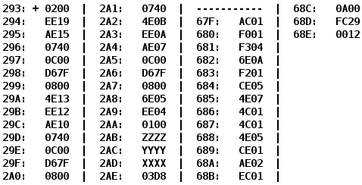

### 

### Решение

|  |  |  |  |  |
| --- | --- | --- | --- | --- |
| **Адрес** | **Код команды** | **Мнемоника** | **Комментарий** | **Вид адресации** |
| 293 | 0200+ | CLA | 0 -> AC | Безадресная |
| 294 | EE19 | ST (IP+25) | AC -> (2AE) | Прямая относительная |
| 295 | AE15 | LD (IP+21) | (2AB) -> AC | Прямая относительная |
| 296 | 0740 | DEC | AC-1 -> AC | Безадресная |
| 297 | 0C00 | PUSH | AC -> -(SP) | Безадресная |
| 298 | D67F | CALL (67F) | SP-1 -> SP; IP -> (SP); (67F) -> IP | Абсолютная |
| 299 | 0800 | POP | (SP)+ -> AC | Безадресная |
| 29A | 4E13 | ADD (IP+19) | (2AE) + AC -> AC | Прямая относительная |
| 29B | EE12 | ST (IP+18) | AC -> (2AE) | Прямая относительная |
| 29C | AE10 | LD (IP+16) | (2AD) -> AC | Прямая относительная |
| 29D | 0740 | DEC | AC-1 -> AC | Безадресная |
| 29E | 0C00 | PUSH | AC -> -(SP) | Безадресная |
| 29F | D67F | CALL (67F) | SP-1 -> SP; IP -> (SP); (67F) -> IP | Абсолютная |
| 2A0 | 0800 | POP | (SP)+ -> AC | Безадресная |
| 2A1 | 0740 | DEC | AC-1 -> AC | Безадресная |
| 2A2 | 4E0B | ADD (IP+11) | (2AE) + AC -> AC | Прямая относительная |
| 2A3 | EE0A | ST (IP+10) | AC -> (2AE) | Прямая относительная |
| 2A4 | AE07 | LD (IP+7) | (2AC) -> AC | Прямая относительная |
| 2A5 | 0C00 | PUSH | AC -> -(SP) | Безадресная |
| 2A6 | D67F | CALL (67F) | SP-1 -> SP; IP -> (SP); (67F) -> IP | Абсолютная |
| 2A7 | 0800 | POP | (SP)+ -> AC | Безадресная |
| 2A8 | 6E05 | SUB (IP+5) | AC-(2AE) -> AC | Прямая относительная |
| 2A9 | EE04 | ST (IP+4) | AC -> (2AE) | Прямая относительная |
| 2AA | 0100 | HLT | Останов | Безадресная |
| 2AB | ZZZZ |  | Z | - |
| 2AC | YYYY |  | Y | - |
| 2AD | XXXX |  | X | - |
| 2AE | 03D8 |  | Результат (RES) | - |
|  |  |  |  |  |
| 67F | AC01 | LD (SP+1) | (SP+1)->AC | Со смещением относительно SP |
| 680 | F001 | BEQ | Z==1: IP+1 -> IP | Ветвление |
| 681 | F304 | BPL | N==0: IP+4 -> IP | Ветвление |
| 682 | 6E0A | SUB (IP+10) | AC-(68D) -> AC | Прямая относительная |
| 683 | F201 | BMI | N==1: IP+1 -> IP | Ветвление |
| 684 | CE05 | JUMP (IP+5) | (68A) -> IP | Прямая относительная |
| 685 | 4E07 | ADD (IP+7) | AC + (68D) -> AC | Прямая относительная |
| 686 | 4C01 | ADD (SP+1) | AC + (SP+1) -> AC | Со смещением относительно SP |
| 687 | 4C01 | ADD (SP+1) | AC + (SP+1) -> AC | Со смещением относительно SP |
| 688 | 4E05 | ADD (IP+5) | AC + (68E) -> AC | Прямая относительная |
| 689 | CE01 | JUMP (IP+1) | (68B) -> IP | Прямая относительная |
| 68A | AE02 | LD (IP+2) | (68D) -> AC | Прямая относительная |
| 68B | EC01 | ST (SP+1) | AC -> (SP+1) | Со смещением относительно SP |
| 68C | 0A00 | RET | (ST)+ -> IP | Безадресная |
| 68D | FC29 |  | -983 (A) | - |
| 68E | 0012 |  | 18 (B) | - |

**Назначение программы**:

2AE = 0

Z-1 -> STACK (arg)

(2AE) += F();

X-1 -> STACK (arg)

(2AE) += F()-1;

Y -> STACK (arg)

(2AE) = F()-(2AE)

F():

ac = arg

if(ac <= 0)

ac -= (-983);

if(ac >= 0) {

goto(flag)

}

else {

ac += (-983);

}

}

ac += 2*arg;

ac += 18;

if(false) {

flag: (-983) -> ac;

}

ac -> (замеить arg в stack)

return;

**Фактическое назначение программы**:

F(x) {

Else If(x >= -983 && x <= 0) return (-983);

Else return return (3*x + 18)

}

Main() {

x,y,z;

res = F(y) – (F(z-1) + F(x-1)-1);

}

**Описание программы**

|  |  |
| --- | --- |
| Область представления данных | X, Y, Z, A, B, RES - 16-ти разрядные знаковые числа |
| Область допустимых значений | -10927 <= X, Z <= 10917  -10928 <= Y <= 10916  -2^15 <= RES <= 2^15 - 1 |
| Расположение в памяти исходных данных и результатов | Z - 2AB; Y - 2AC; X - 2AD – исходные данные (переменные)  A – 68D; B – 68E – исходные данные (константы подпрограммы)  RES – 2AE - результат |
| Адреса первой и последней выполняемой команды | **Основная программа:**  293 – первая команда  2AA – последняя команда  **Подпрограмма:**  67F – первая команда  68C – последняя команда |

**ОДЗ (пояснение):**

Результат подпрограммы:

[-983, 0] => -983

[-2^15, -984]V[1, 2^15 - 1] => 3a + 18

Нужно: Fmin >= -2^15; Fmax <= 2^15 – 1 => -10928 <= a <= 10916 (Иначе - переполнение)

Значит: -10927 <= X, Z <= 10917; -10928 <= Y <= 10916

Т.к. F(…) ∈ [-2^15, 2^15 -1] => RES = F(…) – (F(…) + F(…) – 1) ∈ [-2^15, 2^15 -1]

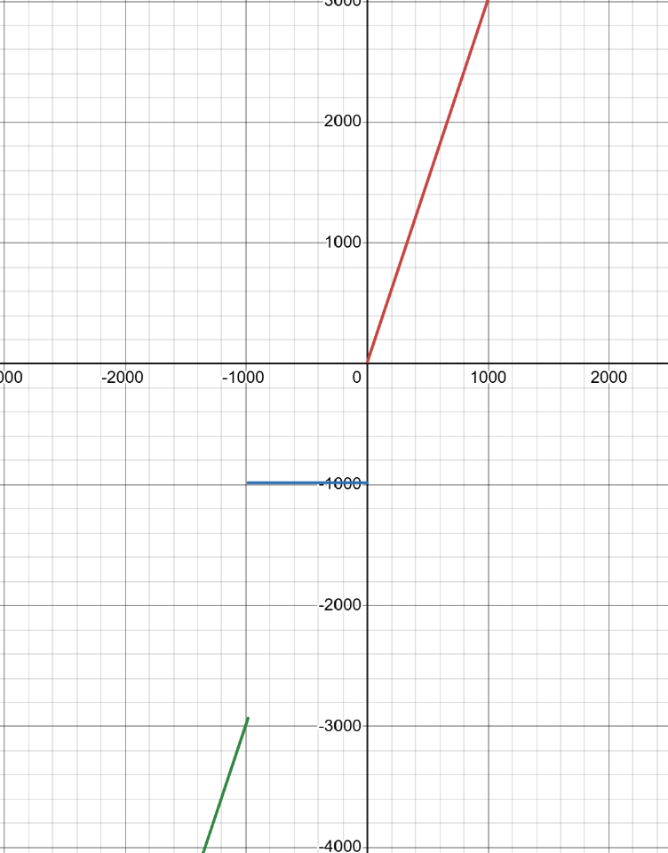

### Доп

### x = 128(10) = 0080(16), y = -10 = FFF6(16), z = 1024 = 0400(16)

### Res = -983 – (1023*3 + 18 + 127*3 + 18 -1) = -4468(10) = EE8C(16)

**Трассировка (😒)**

|  |  |  |  |  |  |  |  |  |  |  |  |  |
| --- | --- | --- | --- | --- | --- | --- | --- | --- | --- | --- | --- | --- |
| **Выполняемая команда** | | **Содержимое регистров процессора после выполнения команды** | | | | | | | | | **Ячейка, содержимое которой изменилось после выполнения команды** | |
| Адрес | Код | IP | CR | AR | DR | SP | BR | AC | PS | NZVC | Адрес | Новый код |
| 293 | 0200 | 294 | 0200 | 293 | 0200 | 000 | 0293 | 0000 | 004 | 0100 |  |  |
| 294 | EE19 | 295 | EE19 | 2AE | 0000 | 000 | 0019 | 0000 | 004 | 0100 | 2AE | 0000 |
| 295 | AE15 | 296 | AE15 | 2AB | 0400 | 000 | 0015 | 0400 | 000 | 0000 |  |  |
| 296 | 0740 | 297 | 0740 | 296 | 0740 | 000 | 0296 | 03FF | 001 | 0001 |  |  |
| 297 | 0C00 | 298 | 0C00 | 7FF | 03FF | 7FF | 0297 | 03FF | 001 | 0001 | 7FF | 03FF |
| 298 | D67F | 67F | D67F | 7FE | 0299 | 7FE | D67F | 03FF | 001 | 0001 | 7FE | 0299 |
| 67F | AC01 | 680 | AC01 | 7FF | 03FF | 7FE | 0001 | 03FF | 001 | 0001 |  |  |
| 680 | F001 | 681 | F001 | 680 | F001 | 7FE | 0680 | 03FF | 001 | 0001 |  |  |
| 681 | F304 | 686 | F304 | 681 | F304 | 7FE | 0004 | 03FF | 001 | 0001 |  |  |
| 686 | 4C01 | 687 | 4C01 | 7FF | 03FF | 7FE | 0001 | 07FE | 000 | 0000 |  |  |
| 687 | 4C01 | 688 | 4C01 | 7FF | 03FF | 7FE | 0001 | 0BFD | 000 | 0000 |  |  |
| 688 | 4E05 | 689 | 4E05 | 68E | 0012 | 7FE | 0005 | 0C0F | 000 | 0000 |  |  |
| 689 | CE01 | 68B | CE01 | 689 | 068B | 7FE | 0001 | 0C0F | 000 | 0000 |  |  |
| 68B | EC01 | 68C | EC01 | 7FF | 0C0F | 7FE | 0001 | 0C0F | 000 | 0000 | 7FF | 0C0F |
| 68C | 0A00 | 299 | 0A00 | 7FE | 0299 | 7FF | 068C | 0C0F | 000 | 0000 |  |  |
| 299 | 0800 | 29A | 0800 | 7FF | 0C0F | 000 | 0299 | 0C0F | 000 | 0000 |  |  |
| 29A | 4E13 | 29B | 4E13 | 2AE | 0000 | 000 | 0013 | 0C0F | 000 | 0000 |  |  |
| 29B | EE12 | 29C | EE12 | 2AE | 0C0F | 000 | 0012 | 0C0F | 000 | 0000 | 2AE | 0C0F |
| 29C | AE10 | 29D | AE10 | 2AD | 0080 | 000 | 0010 | 0080 | 000 | 0000 |  |  |
| 29D | 0740 | 29E | 0740 | 29D | 0740 | 000 | 029D | 007F | 001 | 0001 |  |  |
| 29E | 0C00 | 29F | 0C00 | 7FF | 007F | 7FF | 029E | 007F | 001 | 0001 | 7FF | 007F |
| 29F | D67F | 67F | D67F | 7FE | 02A0 | 7FE | D67F | 007F | 001 | 0001 | 7FE | 02A0 |
| 67F | AC01 | 680 | AC01 | 7FF | 007F | 7FE | 0001 | 007F | 001 | 0001 |  |  |
| 680 | F001 | 681 | F001 | 680 | F001 | 7FE | 0680 | 007F | 001 | 0001 |  |  |
| 681 | F304 | 686 | F304 | 681 | F304 | 7FE | 0004 | 007F | 001 | 0001 |  |  |
| 686 | 4C01 | 687 | 4C01 | 7FF | 007F | 7FE | 0001 | 00FE | 000 | 0000 |  |  |
| 687 | 4C01 | 688 | 4C01 | 7FF | 007F | 7FE | 0001 | 017D | 000 | 0000 |  |  |
| 688 | 4E05 | 689 | 4E05 | 68E | 0012 | 7FE | 0005 | 018F | 000 | 0000 |  |  |
| 689 | CE01 | 68B | CE01 | 689 | 068B | 7FE | 0001 | 018F | 000 | 0000 |  |  |
| 68B | EC01 | 68C | EC01 | 7FF | 018F | 7FE | 0001 | 018F | 000 | 0000 | 7FF | 018F |
| 68C | 0A00 | 2A0 | 0A00 | 7FE | 02A0 | 7FF | 068C | 018F | 000 | 0000 |  |  |
| 2A0 | 0800 | 2A1 | 0800 | 7FF | 018F | 000 | 02A0 | 018F | 000 | 0000 |  |  |
| 2A1 | 0740 | 2A2 | 0740 | 2A1 | 0740 | 000 | 02A1 | 018E | 001 | 0001 |  |  |
| 2A2 | 4E0B | 2A3 | 4E0B | 2AE | 0C0F | 000 | 000B | 0D9D | 000 | 0000 |  |  |
| 2A3 | EE0A | 2A4 | EE0A | 2AE | 0D9D | 000 | 000A | 0D9D | 000 | 0000 | 2AE | 0D9D |
| 2A4 | AE07 | 2A5 | AE07 | 2AC | FFF6 | 000 | 0007 | FFF6 | 008 | 1000 |  |  |
| 2A5 | 0C00 | 2A6 | 0C00 | 7FF | FFF6 | 7FF | 02A5 | FFF6 | 008 | 1000 | 7FF | FFF6 |
| 2A6 | D67F | 67F | D67F | 7FE | 02A7 | 7FE | D67F | FFF6 | 008 | 1000 | 7FE | 02A7 |
| 67F | AC01 | 680 | AC01 | 7FF | FFF6 | 7FE | 0001 | FFF6 | 008 | 1000 |  |  |
| 680 | F001 | 681 | F001 | 680 | F001 | 7FE | 0680 | FFF6 | 008 | 1000 |  |  |
| 681 | F304 | 682 | F304 | 681 | F304 | 7FE | 0681 | FFF6 | 008 | 1000 |  |  |
| 682 | 6E0A | 683 | 6E0A | 68D | FC29 | 7FE | 000A | 03CD | 001 | 0001 |  |  |
| 683 | F201 | 684 | F201 | 683 | F201 | 7FE | 0683 | 03CD | 001 | 0001 |  |  |
| 684 | CE05 | 68A | CE05 | 684 | 068A | 7FE | 0005 | 03CD | 001 | 0001 |  |  |
| 68A | AE02 | 68B | AE02 | 68D | FC29 | 7FE | 0002 | FC29 | 009 | 1001 |  |  |
| 68B | EC01 | 68C | EC01 | 7FF | FC29 | 7FE | 0001 | FC29 | 009 | 1001 | 7FF | FC29 |
| 68C | 0A00 | 2A7 | 0A00 | 7FE | 02A7 | 7FF | 068C | FC29 | 009 | 1001 |  |  |
| 2A7 | 0800 | 2A8 | 0800 | 7FF | FC29 | 000 | 02A7 | FC29 | 009 | 1001 |  |  |
| 2A8 | 6E05 | 2A9 | 6E05 | 2AE | 0D9D | 000 | 0005 | EE8C | 009 | 1001 |  |  |
| 2A9 | EE04 | 2AA | EE04 | 2AE | EE8C | 000 | 0004 | EE8C | 009 | 1001 | 2AE | EE8C |
| 2AA | 0100 | 2AB | 0100 | 2AA | 0100 | 000 | 02AA | EE8C | 009 | 1001 |  |  |

### Вывод

### Изучил организацию подпрограмм в БЭВМ.

### Узнал о командах вызова подпрограммы и возврата.

### Узнал, как организована передача аргументов в подпрограммы БЭВМ.

### Изучил организацию рекурсивных подпрограмм в БЭВМ.